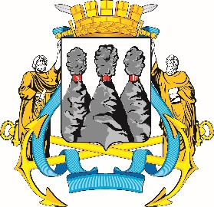
ГОРОДСКАЯ ДУМА
ПЕТРОПАВЛОВСК-КАМЧАТСКОГО
ГОРОДСКОГО ОКРУГА

ПРЕДСЕДАТЕЛЬ
ПОСТАНОВЛЕНИЕ

20.04.2023 № 49

О награждении Почетными грамотами Городской Думы Петропавловск-Камчатского городского округа

В соответствии с Решением Городской Думы Петропавловск-Камчатского городского округа от 31.10.2013 № 145-нд «О наградах и почетных званиях Петропавловск-Камчатского городского округа» и протоколом заседания Комиссии Городской Думы Петропавловск-Камчатского городского округа по наградам от 17.04.2023 № 5

ПОСТАНОВЛЯЮ:

за значительный вклад в развитие местного самоуправления на территории Петропавловск-Камчатского городского округа в результате эффективной и безупречной муниципальной службы, ответственного отношения к своим должностным обязанностям, высокого уровня профессионализма и в честь профессионального праздника Дня местного самоуправления наградить Почетными грамотами Городской Думы Петропавловск-Камчатского городского округа следующих работников органов администрации Петропавловск-Камчатского городского округа:
Колесниченко Григория Михайловича – заместителя начальника отдела казначейского исполнения бюджета Управления финансов администрации Петропавловск-Камчатского городского округа;
Лактионову Анастасию Валерьевну – заместителя начальника финансово-экономического отдела Управления образования администрации Петропавловск-Камчатского городского округа;
Литвиненко Юлию Владимировну – заместителя начальника бюджетного отдела Управления финансов администрации Петропавловск-Камчатского городского округа;
Онанко Ирину Федоровну – консультанта отдела образования Управления образования администрации Петропавловск-Камчатского городского округа.

Председатель Городской Думы Петропавловск-Камчатского  городского округа | А.С. Лиманов

